Samordningskansliet | 2018-11-09
Jessica Hådell
Tfn: 063-14 76 76
E-post: jessica.hadell@regionjh.se

Ifyllnadsanvisning för arvodesblankett
För att det inte ska finnas ekonomiska hinder att engagera sig i den regionala politiken har förtroendevalda, enligt kommunallagen, rätt till skälig ersättning för sina uppdrag. Här nedan följer en beskrivning över vilka uppgifter du som förtroendevald behöver lämna för att rätt ersättning ska kunna betalas ut. Tänk på att du som förtroendevald själv är ansvarig för att de uppgifter du lämnar är korrekta. Är du osäker på hur du ska redovisa, kontakta gärna sekreterare eller handläggare på Samordningskansliet.

- Datum - Fyll i vilket datum mötet/förrättningen avser. Ange datumformat så att det framgår vilken månad det gäller, t.ex. 150101 eller 1/1.

- Organ - Ange vilket organ som avses, t.ex. RS (Regionstyrelsen).

- Aktivitet - Ange vilken typ av möte/förrättning det har varit, t.ex. styrelse, nämnd, råd, grupp, egen dag.
För deltagande i kurs/konferens ska ett skriftligt godkännande från ordföranden eller vice ordföranden fyllas i innan deltagandet. Godkännandet är ett delegationsbeslut som ska redovisas för styrelsen/nämnden.

- Förrättningsställe - Avser var mötet/förrättningen har ägt rum, t.ex. Östersund.

- Årsarvode - Sätt ett kryss (x) i rutan ”Ingår i årsarvode” om deltagandet i mötet/förrättningen hör till de uppdrag som är medräknade i årsarvode.

- Arvodeskod - Under Arvodeskod anges kod A=Ordinarie ledamot, B=Tjänstgörande ersättare eller C=Ej tjänstgörande ersättare.

- Sammanträdeslängd - Under sammanträdeslängd ska det kryssas i om mötet varar i högst 4 timmar eller 4 timmar eller mer. I tiden för mötet/förrättningen inräknas inte uppehåll för lunch, middag eller liknande.

- Förlorad arbetsinkomst - Ange hur många timmar med förlorad arbetsinkomst det blir för aktuellt möte/förrättning. Intyg från arbetsgivare som bekräftar att löneavdrag görs och till vilket belopp ska vara inlämnat till handläggare på samordningskansliet. Egen företagare ska lämna intyg i form av skattsedel eller liknande.

- Resor – Resor med egen bil anges i antal kilometer. Ersättning för färdtid utges om restiden till och från mötes-/förrättningsstället sammanlagt uppgår till minst en timme (gäller ej heltidsarvoderad förtroendevald). Färdtidsersättning utgår inte för tid mellan kl. 08.00-17.00 måndag-fredag, såvida tiden inte infaller under helgdag, midsommar, jul- eller nyårsafton.

- Utlägg – Övriga ersättningar kan vara utlägg för parkeringsavgift, utlägg för reskostnad och utlägg för logi/hotell. Bifoga alltid kvitto!

- Traktamente – Till förtroendevald utgår rese- och traktamentsersättning enligt regiongemensamma regler för resor – Regiongemensamma regler för resor gällande medarbetare och förtroendevalda inom Region Jämtland. Vid behov av övernattning utgår ersättning motsvarande nattraktamente.

Vid resa med övernattning ska rutan för Traktamente fyllas i. Ange när resan startade och slutade, om det ingått några fria måltider (t.ex. frukost på hotellet). Vid resor till utlandet är det viktigt att alla klockslag för resans start och slut, färjor, båtar, tåg och flyg när landsgränsen passerats anges.

Övriga ersättningar – Den förtroendevalda kan få ersättning för övriga kostnader, t.ex. kostnader för barntillsyn, kostnader för person med funktionshinder eller ersättning till förtroendevald med funktionshinder enligt Region Jämtland Härjedalens Arvodesregler.

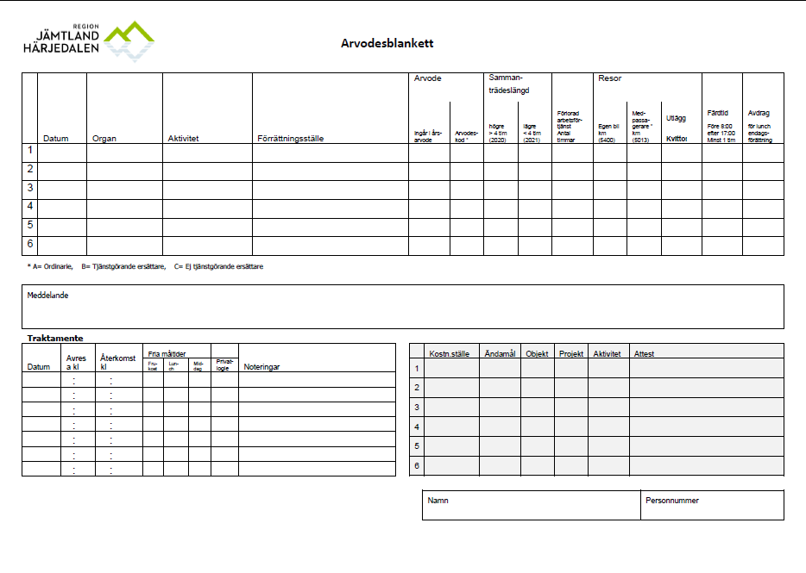
¹
²
³
⁴
⁵
⁶
⁷
⁸
⁹
¹⁰
¹¹
⁹

